基隆市國際工商經營研究社

29屆慶祝 母親節

活動名稱：慶祝母親節團康活動
參加對象：社友、眷屬、眷屬母親(參加人數限1+1，最多99人)
時 間：104年5月3日(星期日)13:00~18:00時
地 點：德義里里民大會堂(基隆市信二路301號16樓)
基隆秀泰影城七樓1廳(基隆市信一路177號7樓)

內 容：
13:00~13:30  13:30~14:30  14:30~14:40  14:40~15:00  15:00~15:30  15:30~18:00  18:00 | 會場佈置  社友報到、午餐聯誼(德義里里民大會堂)  社長致詞  贈送媽媽康乃馨、慶生會  整理會場、移動至秀泰影城  電影欣賞  活動結束

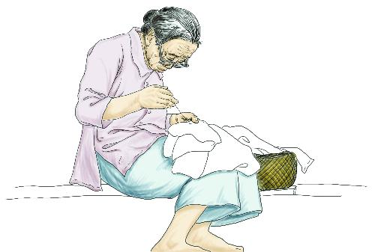

和風拂拂日暾暾 不盡深情頌母恩 養女撫兒天性使
懷胎分娩淚痕存 擔惊受怕心頭肉 變鳳成龍夢裡魂
最是孟郊詩句美 春暉寸草世長論


社長；陳素昭 理事：許俊生 主委：王逸群

